K1R14/1-230L3

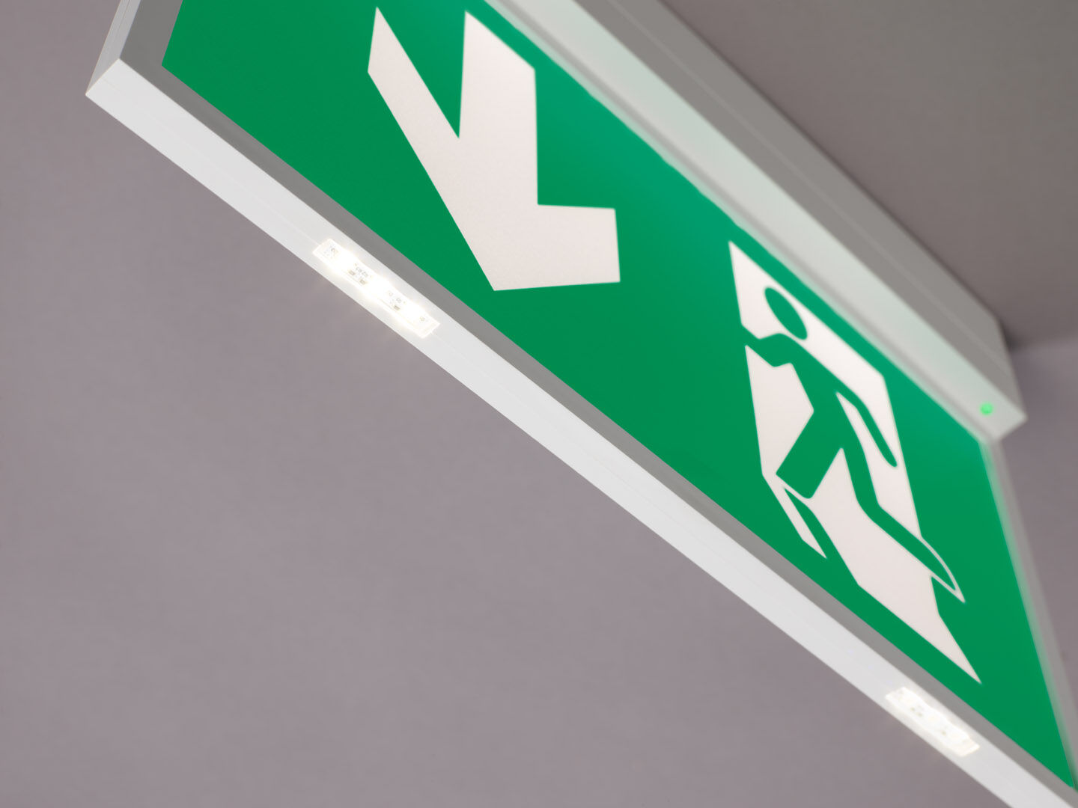
Leuchte für Sicherheitsbeleuchtung für einseitige und doppelseitige Rettungszeichenleuchte. Anbau. Für zentrale Versorgung. Abmessungen: 315 mm x 33 mm x 219 mm. Schraubenloses Öffnen, automatischer elektrischer Kontakt beim Schließen, Anschluss-Drucksteckkontakte (bis zu 2.5mm²), für Decken- oder parallele Wand-Montage, optionales Zubehör für abgependelte oder Einbau-Montage. K1-Piktogramm kann mit zusätzlichen LEDs am unteren Rand des Piktogramms ausgestattet werden (Option L3). Bei einem Stromausfall sorgen die dezent integrierten LEDs für eine zusätzliche Rettungswegbeleuchtung, Antipanikbeleuchtung oder Ausleuchtung von Feuerlöschern. Leuchten-Lichtstrom im Notbetrieb: 250 lm. Anschlussleistung: 3.3 W. Spannung: 220-230V. Geeignet für Zentralbatteriesystem 230 V AC/DC. Dauerschaltung. Schutzklasse: Klasse II. Fotobiologische Sicherheit EN 62471: RISK GROUP 0 UNLIMITED. Schlagfestes polycarbonat Gehäuse, RAL9003 - signalweiß. IP-Schutzart: IP42. IK-Schutzart: IK04. Ambient temperature: -20°C - 35°C. Glühdrahttest: 850°C. 5 Jahre Garantie auf Leuchte, Lichtquelle, Driver und Batterie. Zertifikate: CE. Die Leuchte wurde nach der Norm EN 60598-1 in einem Unternehmen entwickelt und produziert, das ISO 9001 und ISO 14001 zertifiziert ist.

